Расходная накладная

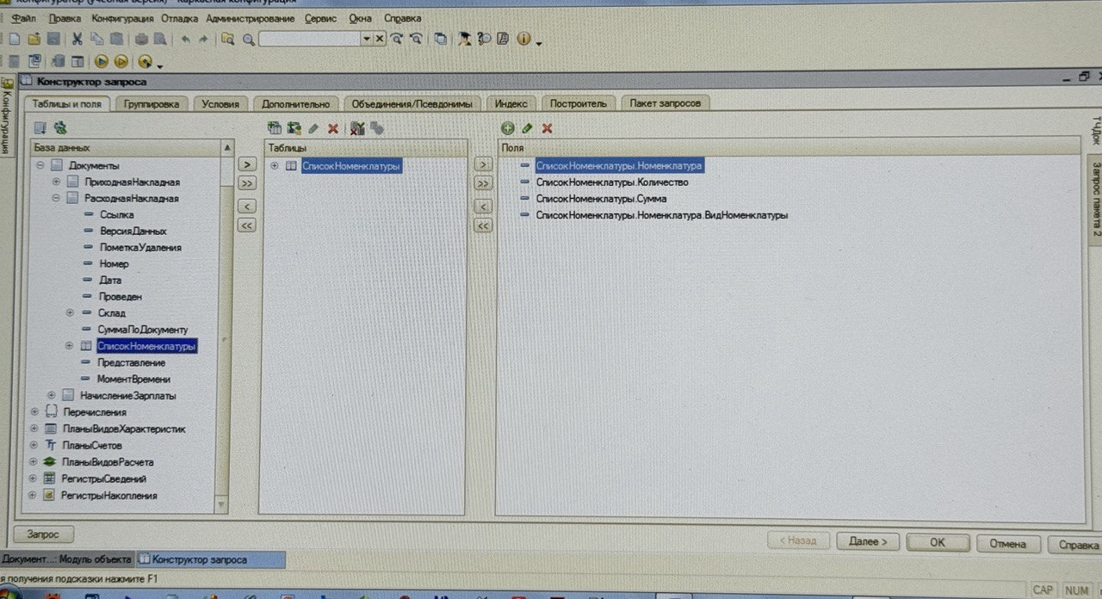
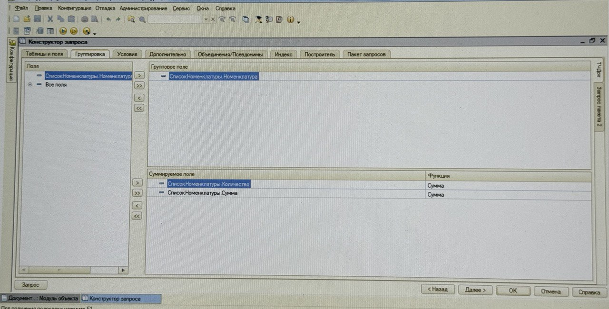
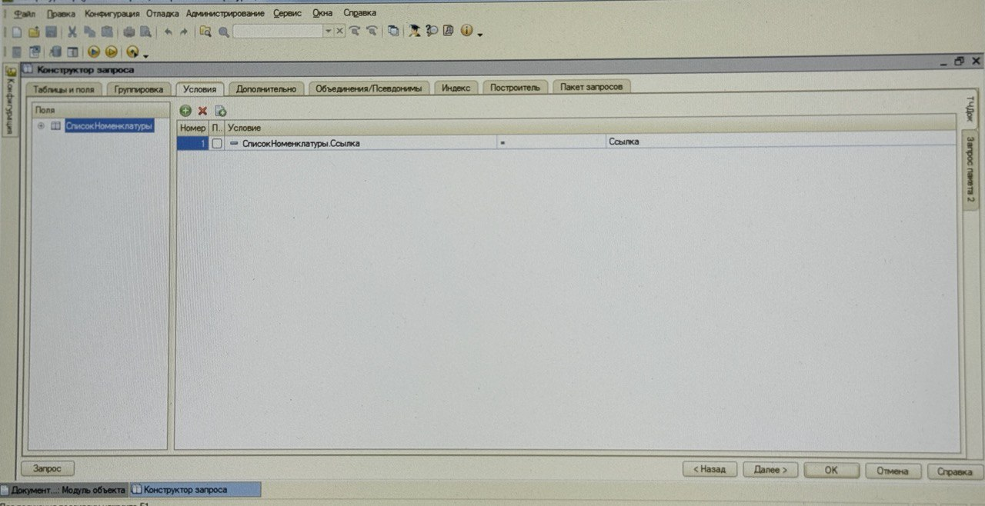
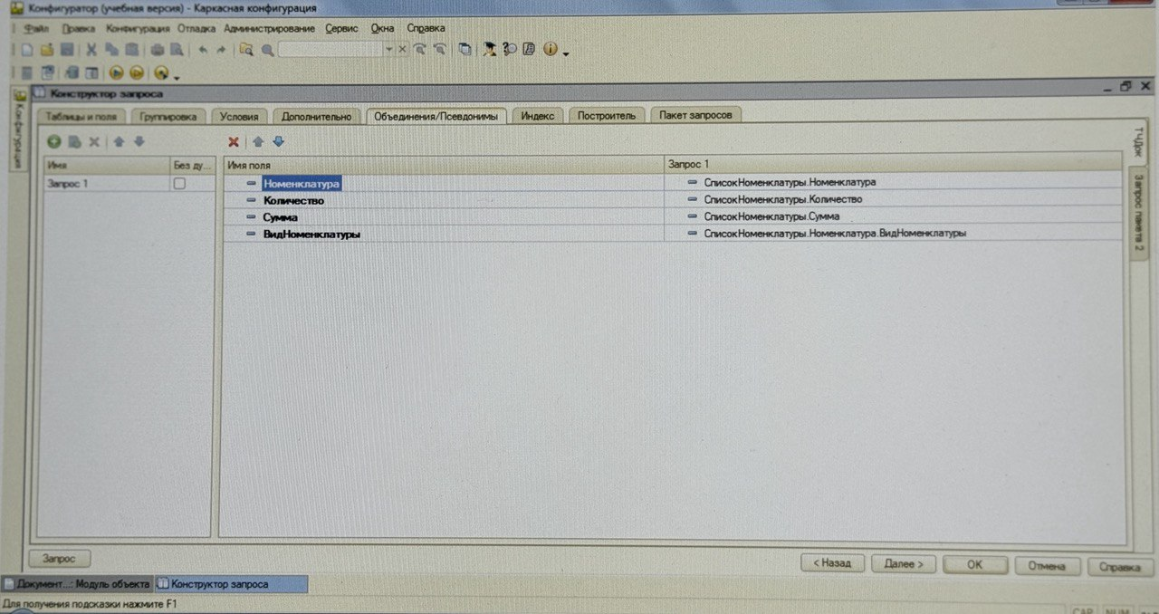
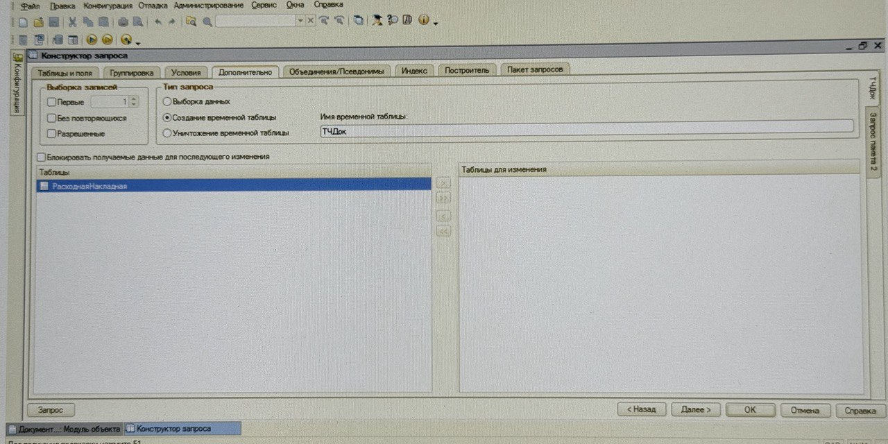
Во втором пакете получаем все данные и создаем поле Сортировка для склада указанного в документе
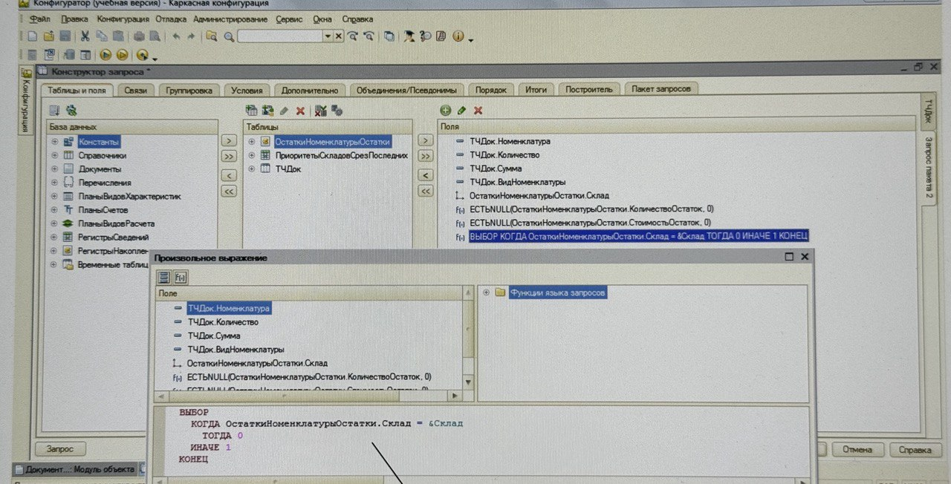

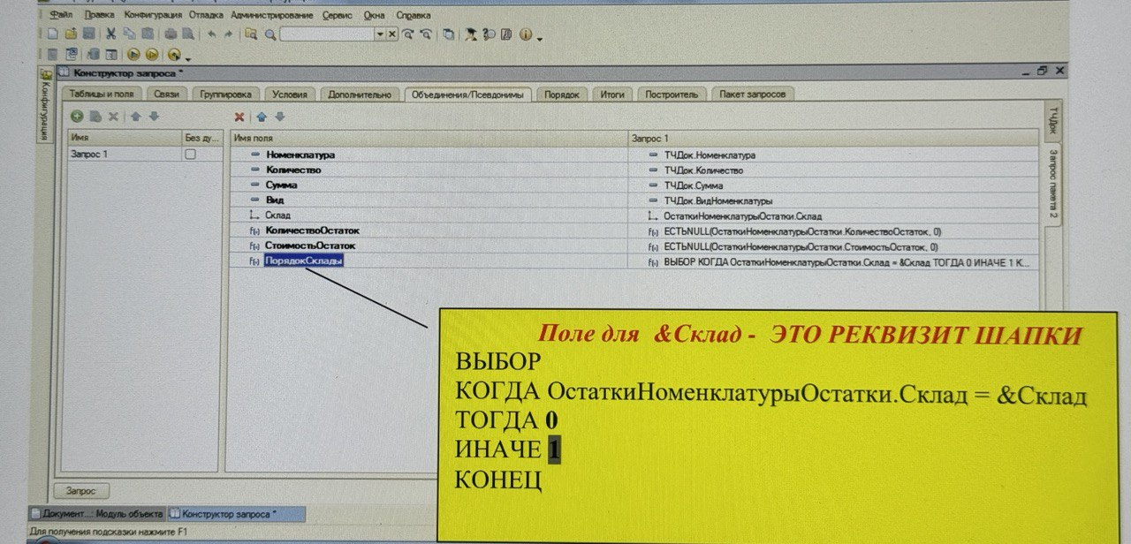
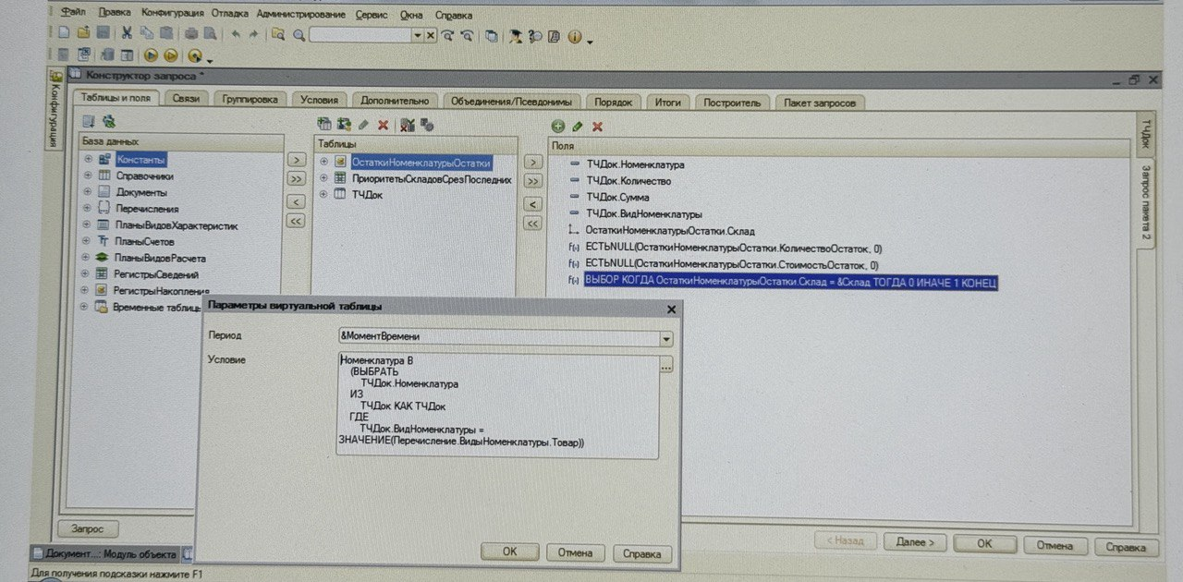

ПОЛЕ «ПриоритетСклад» - МЫ СОЗДАЛИ И РАСЧИТАЛИ В КЕЙСЕ.
ПО НЕМУ НЕ НУЖНО НИЧЕГО СВЯЗЫВАТЬ, ЭТО ПОЛЕ САМО ПО СЕБЕ БУДЕТ ОПРЕДЕЛЯТЬ ПЕРВЫЙ СКЛАД СПИСАНИЯ, ТОТ КОТОРЫЙ БУДЕТ УКАЗАН В ШАПКЕ РАСХОДНОЙ
ПОЛЕ «Приоритет» ДЛЯ ОСТАЛЬНЫХ СКЛАДОВ ЕСТЬ В РЕГИСТРЕ СВЕДЕН
А ПО ЭТОМУ ПОЛЮ НУЖНО СВЯЗАТЬ Т.Е. НУЖНО ОПРЕДЕЛИТЬ ПОРЯДОК ПОЛУЧЕНИЯ ДАННЫХ ИЗ РН Остатки
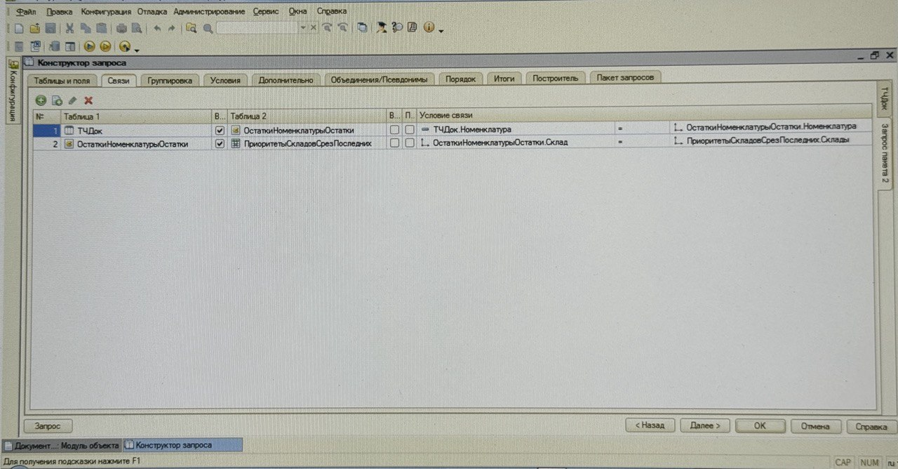

САМО ПОЛЕ ПРИОРИТЕТ ИЗ РС ПриоритетыСкладов НЕ НУЖНО ВЫТЯГИВАТь
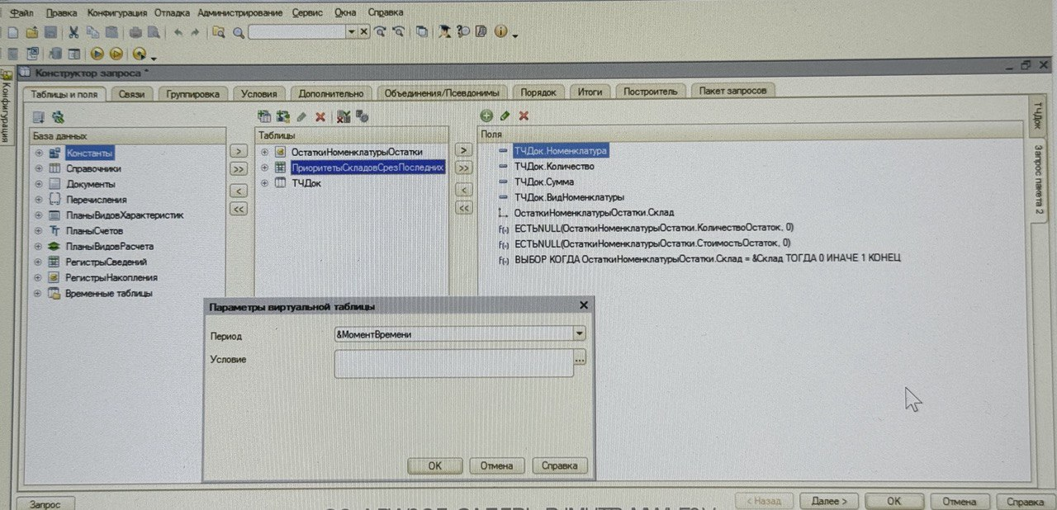
НУЖНО УСТАНОВИТЬ СОРТИРОВКУ ПО ДВУМ ПОЛЯМ:
- ПорядокСклады
- Приоритет
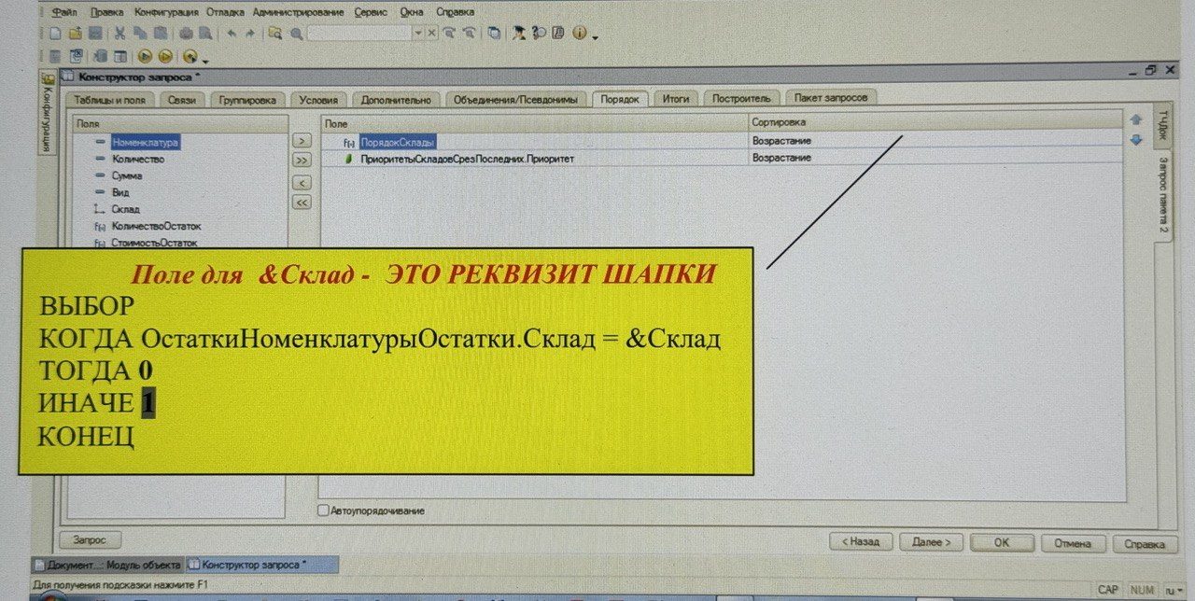

У реквизита «Склад» ПРИОРИТЕТ = 0 У ДРУГИХ СКЛАДОВ = 1
Т.Е. ПРИОРИТЕТ РЕКВИЗИТА ШАПКИ 0 ВСЕГДА БУДЕТ ПЕРВЫМ, Т.К. ПО Возрастанию
СПИСАНИЕ ПО ПРИОРИТЕТАМ = как бы ПАРТИОННОЕ, Т.Е. НУЖНЫ ИТОГИ
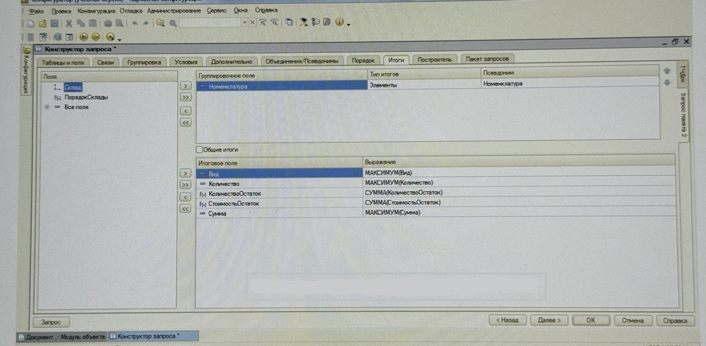
Процедура ОбработкаПроведения(Отказ, РежимПроведения)

Движения.ОстаткиНоменклатуры.Записывать = Истина;
Движения.ОстаткиНоменклатуры.Записать();

Блокировка = Новый БлокировкаДанных;
ЭлементБлокировки =
Блокировка.Добавить("РегистрНакопления.ОстаткиНоменклатуры");
ЭлементБлокировки.Режим = РежимБлокировки.Исключительный;
ЭлементБлокировки.ИсточникДанных = СписокНоменклатуры;
ЭлементБлокировки.ИспользоватьИзИсточникаДанных("Номенклатура");
Блокировка.Заблокировать();

Запрос = Новый Запрос;
Запрос.Текст =
"ВЫБРАТЬ
| СписокНоменклатуры.Номенклатура КАК Номенклатура,
| СУММА(СписокНоменклатуры.Количество) КАК Количество,
| СУММА(СписокНоменклатуры.Сумма) КАК Сумма,
| СписокНоменклатуры.ВидНоменклатуры КАК ВидНоменклатуры,
| СписокНоменклатуры.Ссылка.Склад
|ПОМЕСТИТЬ ТЧДок
|ИЗ
|Документ.РасходнаяНакладная.Номенклатуры КАК СписокНоменклатуры
|ГДЕ
| СписокНоменклатуры.Ссылка = &Ссылка
|
|СГРУППИРОВАТЬ ПО
| СписокНоменклатуры.Номенклатура,
| СписокНоменклатуры.Номенклатура.ВидНоменклатуры,
| СписокНоменклатуры.Ссылка.Склад
|
|ИНДЕКСИРОВАТЬ ПО
| Номенклатура
|";
|
|ВЫБРАТЬ
| ТЧДок.Номенклатура КАК Номенклатура,
| ТЧДок.Количество КАК Количество,
| ТЧДок.Сумма КАК Сумма,
| ТЧДок.ВидНоменклатуры КАК Вид,
| ОстаткиНоменклатурыОстатки.Склад,
| ЕСТЬNULL(ОстаткиНоменклатурыОстатки.КоличествоОстаток, 0) КАК КоличествоОстаток,
|ЕСТЬNULL(ОстаткиНоменклатурыОстатки.СтоимостьОстаток, 0) КАК
СтоимостьОстаток,
| ВЫБОР
| КОГДА ОстаткиНоменклатурыОстатки.Склад = &Склад
| ТОГДА 0
| ИНАЧЕ 1
| КОНЕЦ КАК ПорядокСклады
|ИЗ
| ТЧДок КАК ТЧДок
| ЛЕВОЕ СОЕДИНЕНИЕ РегистрНакопления.ОстаткиНоменклатуры.Остатки(
| &МоментВремени,
| Номенклатура В
| (ВЫБРАТЬ
| ТЧДок.Номенклатура
| ИЗ
| ТЧДок КАК ТЧДок
| ГДЕ
| ТЧДок.Номенклатура = ОстаткиНоменклатурыОстатки.Номенклатура
| )
| ) КАК ОстаткиНоменклатурыОстатки
| ЛЕВОЕ СОЕДИНЕНИЕ
| РегистрСведений.ПриоритетыСкладов.СрезПоследних(&МоментВремени, ) КАК |ПриоритетыСкладовСрезПоследних
| ПО ОстаткиНоменклатурыОстатки.Склад = ПриоритетыСкладовСрезПоследних.Склад
|ПО ТЧДок.Номенклатура = ОстаткиНоменклатурыОстатки.Номенклатура
|
|УПОРЯДОЧИТЬ ПО
| ПорядокСклады,
| ПриоритетыСкладовСрезПоследних.Приоритет
|ИТОГИ
| МАКСИМУМ(Количество),
| МАКСИМУМ(Сумма),
| МАКСИМУМ(Вид),
| СУММА(КоличествоОстаток),
| СУММА(СтоимостьОстаток)
|ПО
| Номенклатура";

Запрос.УстановитьПараметр("МоментВремени", МоментВремени());
Запрос.УстановитьПараметр("Склад", Склад);
Запрос.УстановитьПараметр("Ссылка", Ссылка);

Результат = Запрос.Выполнить();
ВыборкаНоменклатура = Результат.ВыбратьОбходРезультатаЗапроса.ПоГруппировкам();

Пока ВыборкаНоменклатура.Следующий() Цикл

Если ВыборкаНоменклатура.Вид = Перечисления.ВидыНоменклатуры.Услуга Тогда
Продолжить;
КонецЕсли;

КСписанию = ВыборкаНоменклатура.Количество;

Если КСписанию>ВыборкаНоменклатура.КоличествоОстаток тогда
Сообщение = Новый СообщениеПользователю;
Сообщение .Текст = "Товара "+ВыборкаНоменклатура.Номенклатура+" в количестве "+КСписанию+" недостаточно.На остатке:"+ВыборкаНоменклатура.КоличествоОстаток;
Сообщение.Сообщить();
Отказ = Истина;
Продолжить;
КонецЕсли;

ВыборкаДетальныеЗаписи = ВыборкаНоменклатура.Выбрать();

Пока ВыборкаДетальныеЗаписи.Следующий() И КСписанию<>0 Цикл

СписатьКол = МИН(КСписанию, ВыборкаДетальныеЗаписи.КоличествоОстаток);

Движение = Движения.ОстаткиНоменклатуры.ДобавитьРасход();
Движение.Номенклатура = ВыборкаДетальныеЗаписи.Номенклатура;
Движение.Период = Дата;
Движение.Склад = ВыборкаДетальныеЗаписи.Склад;
Движение.Количество = СписатьКол;

Движение.Стоимость =
?(ВыборкаДетальныеЗаписи.КоличествоОстаток > СписатьКол,
СписатьКол * ВыборкаДетальныеЗаписи.СтоимостьОстаток
/ ВыборкаДетальныеЗаписи.КоличествоОстаток,
ВыборкаДетальныеЗаписи.СтоимостьОстаток);

КСписанию = КСписанию - СписатьКол;

КонецЦикла;
КонецЦикла;
КонецПроцедуры

